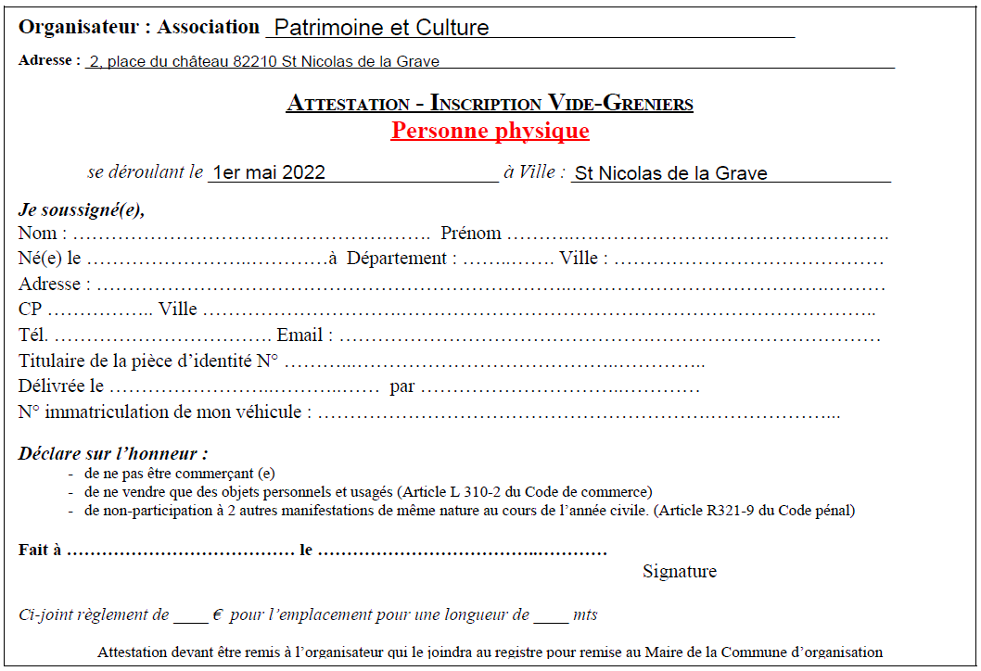
11 octobre 2026
11 octobre 2026 2026

